Консультация для родителей по музыкальному развитию.

Для чего нужны музыкальные занятия?

«Внешний вид детей на музыкальных занятиях»

Подготовила :
Музыкальный руководитель
Кобзева Елена Николаевна

Для чего нужны музыкальные занятия?

Музыкальное воспитание – многогранный процесс, представляющий собой формирование личности ребенка, путем воздействия на него музыки.
Виды музыкальной деятельности детей на музыкальном занятии разнообразны:
1. Пение.
2. Слушание музыки.
3. Музыкально – ритмические движения.
4. Музыкальные игры.
5. Игра на музыкальных инструментах
Музыкальные способности детей формируются и проявляются только в процессе музыкальной деятельности и занятий, которые формируют определенный фонд знаний, умений и навыков.
Если ребенка, пусть даже музыкально одаренного, не приобщают к музыкальному искусству,если он не слушает, не поет, не играет, то его задатки не развиваются в способности.
Длительность занятий в каждой группе обусловлена возрастными особенностями каждого возраста . В 1 младшей группе время оно составляет 10 минут, во 2 младшей группе -15 минут, в средней группе - 20 минут, в старшей 25 минут, а в подготовительной – 30 минут. Музыкальное занятие строится таким образом, чтобы обеспечивалось постепенное музыкальное развитие каждого ребенка. Задача музыкальных занятий: воспитывать эмоциональный отклик на музыку разного характера.
Глубоко ошибочно мнение тех родителей, которые считают, что можно не водить ребенка на музыкальные занятия, а привести только на утренник, ничего кроме неприятностей для ребенка. Все это происходит, в силу незнания материала, неумения выполнить простейшие танцевальные движения, незнания слов песен, неумения правильно и вовремя перестроиться. Ребенок расстраивается, путается, нервничает, зачастую плачет, мешает остальным детям, которые старательно учили стихи, песни, танцы долгое время.
К утреннику детей готовят постепенно, сначала разучивая слова и мелодии песен, движения танцев, а за тем идет знакомство со стихами и сказками, герои которых будут «приходить » на праздник.
Разучивание материала на утренник, продолжается около двух месяцев. Дети постепенно разучивают весь нужный материал на музыкальных занятиях,
а затем закрепляют с воспитателями пройденный на занятии материал, учатся правильно и выразительно произносить слова стихотворений и отрывки из сказок, закрепляют исполнение отдельных танцевальных движений. Благодаря совместному и ежедневному труду музыкального руководителя и воспитателей, вы, родители, имеете возможность увидеть развитие вокальных, актерских, танцевальных данных у своих детей. Но без помощи родителей праздника не будет. На праздник ребенок должен придти в карнавальном костюме (если это Новый год), нужны атрибуты для упражнений, маски.
Совет по оформлению костюма можно получить у музыкального руководителя или у воспитателя группы.
Вы все знаете, что догонять – это гораздо труднее, чем постепенно и вовремя учить Детки, не посещающие детский сад и мало посещающие, не дают остальным двигаться вперед и учить что-то новое. Так как приходится повторять и разучивать материал прошлых занятий. Не пропускайте музыкальные занятия без уважительной причины, ведь подготовка на музыкальном занятии всегда закачивается открытым мероприятием – праздником.

Праздники: Новый год, 8 марта, выпускной(в подготовительной группе).
Развлечения: «Праздник осени», «Зимние забавы», 23 февраля - День защитников Отечества, «Масленница», «Весну красную встречаем», 1 июня – День защиты детей.

«Внешний вид детей на музыкальных занятиях»
Музыкальное занятие в детском саду проводится два раза в неделю в каждой группе. В эти дни дети приходят в музыкальный зал, где всё приготовлено для успешного проведения музыкального занятия. Для того, чтобы ребёнок мог свободно двигаться во время исполнения упражнений, плясок необходима соответствующая одежда и обувь. Прежде всего, она должна быть фиксированная. Например, чешки или балетки. И совсем недопустимо, чтобы ребёнок был в комнатных тапочках, «сланцах» или просто в «шлёпках».
На музыкальных занятиях мы приучаем детей «видеть» прекрасное, пробуждаем интерес к окружающему миру и его красоте. А как же это сделать, если наши девочки приходят на занятие неопрятные, а мальчики в помятой одежде? Очень важно, чтобы девочки были одеты в юбки, потому, что иначе им просто не удастся поставить руки на юбку во время танцев. Это приведёт к тому, что у них появится привычка держать руки в воздухе, даже когда они будут в юбке или платье на празднике. Мальчики перед началом занятия обязательно должны хорошо заправить рубашки в шорты, чтобы выглядеть эстетично.
Чешки или балетки - это специальная обувь, на время музыкальных и физкультурных занятий. Ребенку необходимо правильное формирование стопы, для этого и носят обувь с четко фиксированной подошвой, на музыкальных занятиях дети встают на носочки, выполняют различные музыкально - ритмические движения. Им нужна гибкая стопа, поэтому детей переодевают в чешки. Это предусмотрено медициной, и помимо занятий музыкой и физкультурой чешки в дошкольных учреждениях не одевают.
ДЕТСКАЯ ОБУВЬ для музыкальных занятий и утренников в детском саду.
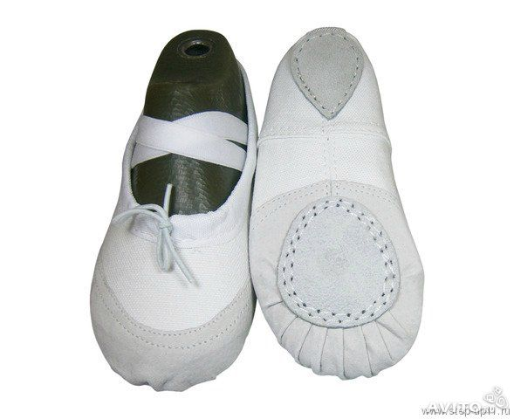
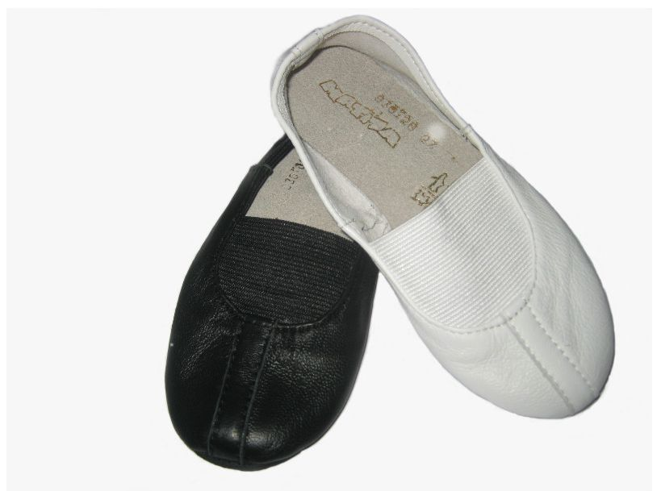
Для любых случаев жизни обувь, прежде всего, должна быть удобной и музыкальные занятия в детском саду не исключение из этого правила. Ни одно красивое движение или просто шаг не удастся сделать без подходящей для этого обуви, занятия вместо удовольствия будут вызывать отрицательные эмоции и портить настроение вашему малышу.
Чешки (балетки)— специальная обувь для физкультурных, музыкально-ритмических занятий и танцев. У них лёгкая, гибкая подошва, которая не скользит и позволяет детям безопасно бегать, прыгать, выполнять танцевальные движения. Что немаловажно, материал, из которого шьют чешки — натуральная кожа, поэтому ножка вашего ребёнка не будет потеть. Одно из свойств кожи — растяжение, поэтому со временем чешки приобретут индивидуальные особенности стоп вашего ребёнка и будут сидеть максимально комфортно. Эта обувь позволяет защитить ногу вашего ребёнка от возможных механических повреждений и в то же время не затрудняет движение, полностью раскрепощает стопу, позволяет правильно выполнять задаваемые упражнения.
В обуви с супинаторами, толстой подошвой, фиксированной колодкой дети будут неестественно выворачивать ноги. От этого в первую очередь будет страдать позвоночник и что самое неприятное - возможны травмы. С медицинской точки зрения, ношение чешек на время музыкальных занятий вреда здоровью ваших детей нанести не может, а вот если ваш ребенок будет носить чешки как сменную обувь в детском саду, проблемы могут возникнуть
Использование чешек на музыкальных занятиях и во время праздников помогает детям двигаться легко и безопасно в соответствии с инструкцией по охране жизни и здоровья детей.
Для девочек лучше приобрести : белые, бежевые, золотистые, серебристые тона. Мальчикам можно купить черные чешки.
Некоторые родители сомневаются, что чешки будут плохо сочетаться с красивым, праздничным платьем. Именно этот момент дает волю вашей фантазии и вы можете придумать различные украшения для чешек. Например, в виде бантика или цветка, украсить стразами, которые будут сочетаться с платьем или костюмом ребёнка; подобрать для декорирования перья, мех, бусины, пайетки.
Для новогодних утренников - самый простой способ украшения чешек - обшивка их мишурой. Сейчас в продаже можно увидеть самые разные ее виды. Для украшения чешек лучше выбрать неширокую мишуру. Чаще всего украшается передняя часть обуви, или украшение нашивается по верхнему канту. Мишура выравнивается и прихватывается нечастыми стежками, при этом края следует аккуратно заправить.
Удачно дополненный красивой обувью и другими аксессуарами нарядный костюм придаст ребёнку уверенности, и он будет замечательно ощущать себя в выбранном образе на детском празднике!
Для профилактики плоскостопия и музыкальные руководители, и воспитатели выполняют с детьми профилактические упражнения: ходьба на пятках, носках, на боковых сторонах ступни. Дома рекомендуется: покатать скалочку,
походить босиком по массажным коврикам. Можно изготовить самостоятельно: нашить мешочки и наполнить их песком, горохом, фасолью, орехами, шишками и
так далее, разложить мех, поролон, `колючки` и так далее, поднимайте пальцами ног карандаш или фломастер.
В балетках очень важным является наличие вклеенной на фабрике ортопедической стельки с супинатором, назначение которой – профилактика возникновения плоскостопия.

Желаю вашим детям достичь больших успехов в постижении музыкально-ритмических движений и танцев, получая от этого только положительные эмоции!

